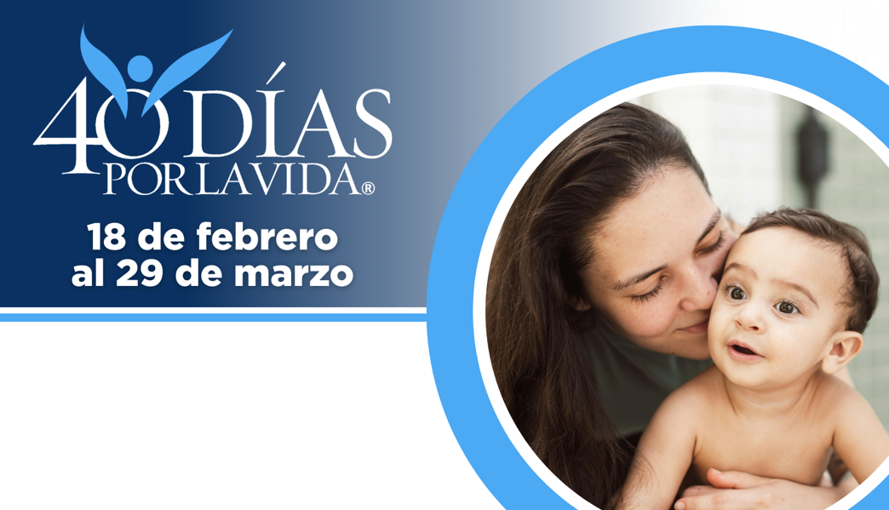

¡AYUDA A SALVAR VIDAS EN ORLANDO!
Protege a madres y bebes uniéndote a la movilización pro-vida más grande de la historia.
40 Días por la Vida ha logrado tener más de 1,000,000+ voluntarios en 63 países.
Contribuye a expandir este impacto y forma parte de la campaña de 40 Días por la Vida:
- Ubicación de la vigilia: Fuera del Planned Parenthood en 11500 University Blvd Orlando, FL 32817
- Horas de la vigilia: 7 am – 7 pm a diario
- Contacto local: Stephen Myler 734-646-7730 slothbear23@yahoo.com
- Aprende más y únete a nosotros:

40daysforlife.com/orlando

¡AYUDA A SALVAR VIDAS EN ORLANDO!
Protege a madres y bebes uniéndote a la movilización pro-vida más grande de la historia.
40 Días por la Vida ha logrado tener más de 1,000,000+ voluntarios en 63 países.
Contribuye a expandir este impacto y forma parte de la campaña de 40 Días por la Vida:
- Ubicación de la vigilia: Fuera del Planned Parenthood en 11500 University Blvd Orlando, FL 32817
- Horas de la vigilia: 7 am – 7 pm a diario
- Contacto local: Stephen Myler 734-646-7730 slothbear23@yahoo.com
- Aprende más y únete a nosotros:

40daysforlife.com/orlando

